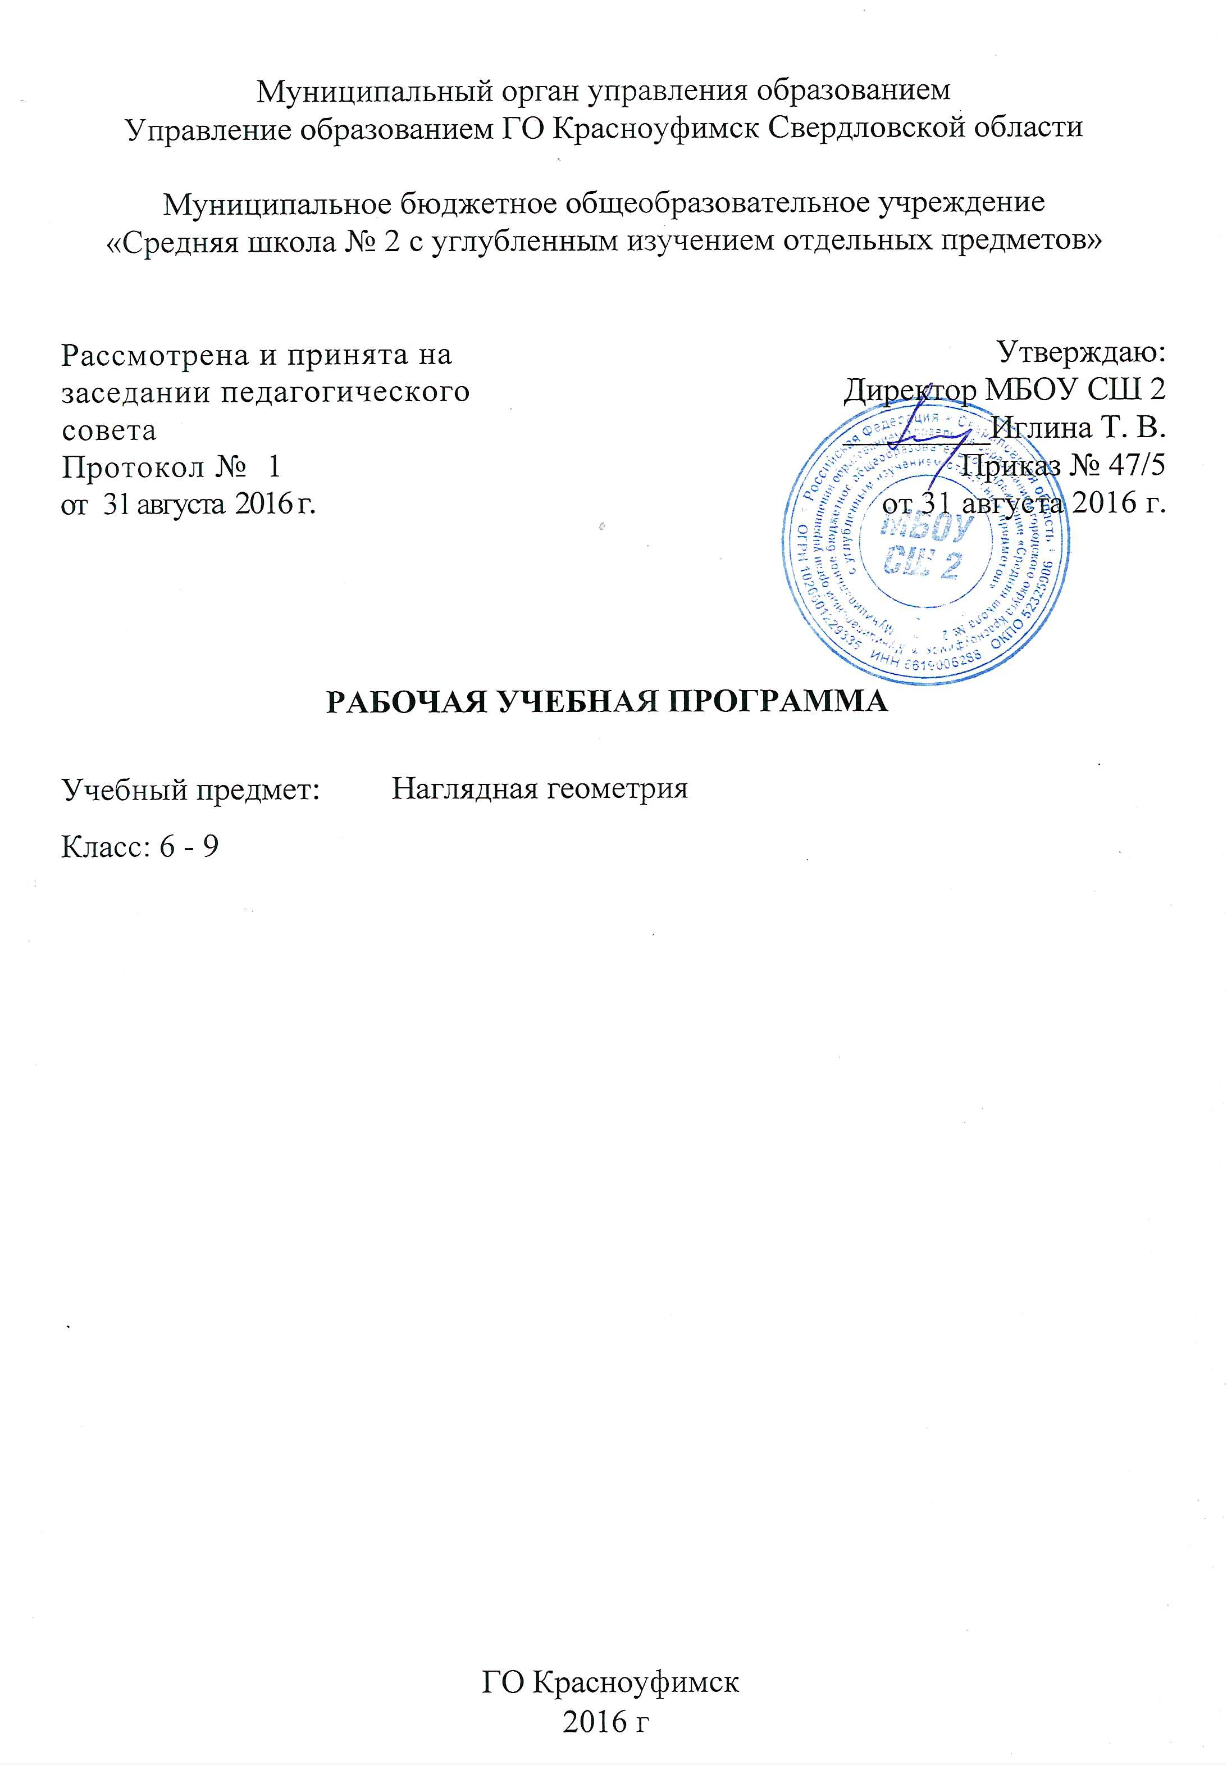Пояснительная записка к рабочей программе
«Наглядная геометрия»

Целью изучения наглядной геометрии является всестороннее развитие геометрического мышления учащихся с помощью методов геометрической наглядности. Изучение и применение этих методов в конкретной задачной и житейской ситуациях способствуют развитию наглядно-действенного и наглядно-образного видов мышления.
Задачи:
Образовательные:
- развивать наблюдательность
- узнавать простейшие геометрические тела и фигуры
- уметь вникнуть в вопрос задачи и решить ее
- смотреть вокруг и замечать красоту обычных вещей, смотреть и думать, думая делать выводы
Воспитательные:
- эстетическое воспитание,
- трудовое воспитание ,
- формирование мировоззрение учащихся.
Коррекционно-развивающие:
- развитие и коррекция внимания, воспитания, воображения, памяти, мышления, речи.

Нормативные документы, обеспечивающие реализацию программы:
- ФЗ от 29 декабря 2012г. №273-Ф З «Об образовании в Российской Федерации»
- Базисный учебный план специальных (коррекционных) образовательных учреждений VIII вида, утвержденного приказом Минобразования РФ от 10.04.2002 №29/ 2065 – П «Об утверждении учебных планов специальных (коррекционных) образовательных учреждений для обучающихся, воспитанников с отклонениями в развитии»,учебника математики для 6кл. М. Н. Перовой, 2001 г.
- Программы специальных (коррекционных) образовательных учреждений VIII вида для 5 – 9 классов под редакцией В. В. Воронковой по предмету «Математика». ГИЦ» «Владос»,2000 г.
- Учебный план МБОУ СШ № 2.

Общая характеристика предмета
Данный предмет «Наглядная геометрия» поддерживает изучение основного курса математики и способствует лучшему усвоению базового курса математики. Данная программа курса по выбору своим содержанием может привлечь внимание обучающихся которым захочется глубже познакомиться с ее методами и идеями. Предлагаемый курс освещает намеченные, но не проработанные в общем курсе школьной математики вопросы. Познавательный материал курса будет способствовать не только выработке умений и закреплению навыков, но и формированию устойчивого интереса учащихся к процессу и содержанию деятельности, а также познавательной и социальной активности. Наряду с основной задачей обучения математике - обеспечением прочного и сознательного овладения учащимися системой математических знаний и умений, необходимых каждому члену современного общества, данный курс предусматривает формирование устойчивого интереса к предмету
Место в учебном плане
Программа рассчитана на 35 часов (1 урок в неделю) в 6 классе, 70 часов (2 часа в неделю) в 7 классе, 70 часов (2 часа в неделю) в 8 классе, 68 часов (2 часа в неделю) в 9классе.
На занятиях по наглядной геометрии применяются различные формы и методы обучения:
- рассказ
- беседа
- объяснение
- наблюдение
- выполнение графических работ
- тестирование
- игры

Содержание программы 6 класса
№ | Название темы | Содержание |  | Виды контроля
1 | Введение. Поиск геометрических свойств | Основные геометрические свойства фигур. | Знать основные геометрические фигуры и их свойства, строить их на плоскости; | Зачет
2 | Отрезок, ломанные и другие геометрические фигуры | Измерение отрезков и ломанных. Конструкции из кубиков | Уметь строить отрезки и ломанные, измерять их длины, сравнивать отрезки. Строить конструкции из кубиков | Практическая работа
3 | Окружность и ее применение | Окружность и её элементы. Применение окружности в узорах | Строить окружность и называть её элементы. Выполнять простейшие узоры | Практическая работа
4 | Прямые и плоскости | Расположение прямых на плоскости | Строить пересекающиеся параллельные прямые на плоскости | Зачет

Тематическое планирование
6 класса
№ урока | Тема | Кол-во  часов
Введение. Поиск геометрических свойств |  | 4
1-2 | Предметы и геометрические фигуры | 2
3-4 | Важные признаки геометрических фигур | 2
Глава I. Отрезок, ломанные и другие геометрические фигуры |  | 13
5-7 | Действия с отрезками: сравнение и измерение. | 3
8-9 | Ломаные | 2
10-12 | Ломаные на узорах | 3
13-14 | Ломаные и куб | 2
15-17 | Куб и конструкции из кубиков | 3
Глава II. Окружность и ее применение |  | 5
18-20 | Окружность и круг. Конструкции и виды  — Окружность и ее элементы. Круг  — Геометрические конструкции из точек, отрезков, окружностей  — Конструкции из шашек и их виды | 3
21-22 | Отрезки и окружности на узорах  — Кружево и вышивка на уроках геометрии  — Математическое вышивание | 2
Глава IV. Прямые и плоскости |  | 12
23-24 | Основные фигуры на плоскости и в пространстве | 2
25-26 | Пересекающиеся прямые | 2
27-28 | Параллельные прямые | 2
29-30 | Прямые в пространстве | 2
31-32 | Прямые и плоскости в пространстве | 2
33-34 | Параллельные прямые и четырехугольники | 2
35 | Резерв времени | 1
 | Итого | 35

Содержание программы 7 класса
№ | Название темы | Содержание | Вид контроля
1 | Измерительные работы | Построение (провешивание) прямой. Знакомство с измерительными инструментами. Построение произвольных и прямых углов на местности. | зачет
2 | Построение циркулем и линейкой | Построение многоугольников заданной величины | Практическая работа
3 | Практическое применение геометрии | Геометрия в лесу, поле дороге. | Практическая работа

Тематическое планирование
7 класса
№ урока | Тема | Число уроков
 | Измерительные работы | 10
1-2 | Простейшие геометрические понятия | 2
3-4 | Измерительные работы на местности. Провешивание прямой | 2
5-6 | Измерительные инструменты. | 2
7-8 | Измерительные работы на местности. Астролябия | 2
9-10 | Измерительные работы на местности. Построение прямых углов | 2
 | Геометрические фигуры | 28
11-14 | Измерение длины отрезка и ломанной | 4
15-18 | Окружность | 4
19- 23 | Построение циркулем и линейкой | 5
24-28 | Четырехугольники | 5
29-33 | Центральная симметрия | 5
34-38 | Осевая симметрия | 5
 | Практическая геометрия | 32
39-43 | Симметрия вокруг нас | 5
44-48 | Простейшие геометрические задачи | 5
49-53 | Геометрия в лесу. Геометрия у реки. Решение задач | 5
54-58 | Геометрия в открытом поле. Площадь участка. | 5
59- | Геометрия в дороге. | 5
 | Резерв | 2
 | Итого | 70

Содержание программы 8 класса
1 | Введение. Поиск геометрических свойств | 18
2 | Отрезок и другие геометрические фигуры | 14
3 | Окружность и ее применение | 12
4 | Углы | 14
5 | Площадь и объем | 12
 | Итого | 70

Тематическое планирование
8 класса

№ урока | Тема | Кол-во  часов
Введение. Поиск геометрических свойств |  | 18
1-4 | Предметы и геометрические фигуры на плоскости и в пространстве. | 4
5-8 | Важные признаки геометрических фигур | 4
9-14 | Действия с различными конструкциями | 6
1518 | Развертки | 4
Глава I. Отрезок и другие геометрические фигуры |  | 14
19-20 | Отрезок, прямая, луч. | 2
21-22 | Плоскость и ее особенности | 2
23-27 | Куб и конструкции из кубиков. | 5
28-32 | Действия с отрезками: сравнение и измерение.  «Пентамино» и рисунки из отрезков | 5
Глава II. Окружность и ее применение |  | 12
33-41 | Окружность и круг. Элементы окружности и круга.  Конструкции и виды | 8
42-45 | Отрезки и окружности на узорах. Орнаменты. | 4
Глава III. Углы |  | 14
46-49 | Угол. Сравнение углов | 4
50-55 | Измерение углов  Как измерить угол  Градусная мера угла.  Сумма углов треугольника. | 6
56-59 | Многоугольники и развертки | 4
Глава IV. Площадь и объем |  | 12
60-62 | Сравнение рисунков на странице | 3
63-65 | Площадь | 3
66-67 | Объем. Объем прямоугольного параллелепипеда | 2
68-70 | Задачи на нахождение площади и объема | 4
 | Итого | 70

Содержание программы 9 класса
1 | Многогранники | 14
2 | Топологические опыты | 16
3 | Перпендикулярность и параллельность на плоскости и в пространстве | 24
4 | Узоры симметрии | 16
 | Итого: | 68

Тематическое планирование
9 класса

№ урока | Тема | Число уроков
Глава I. Многогранники
1-3 | Правильные многогранники. Геометрический тренинг. | 3
4-6 | Развертки правильных многогранников | 3
7-10 | Фигурки из кубиков и их частей. | 4
11-14 | Окружность. Одно важное свойство окружности. | 4
 |  | 14
Глава II. Топологические опыты
15-18 | Простейшие понятия топологии. | 4
19-22 | Простейшие топологические опыты. | 4
23-26 | Фигуры одним росчерком пера. | 4
27-28 | Листы Мебиуса. | 2
29-30 | Граф. | 2
 |  | 16
Глава III. Перпендикулярность и параллельность на плоскости и в пространстве
31-34 | Прямоугольная система координат на плоскости | 4
35-38 | Геометрические фигуры на координатной плоскости | 4
38-45 | Параллельные прямые и перпендикулярные прямые | 8
46-53 | Многогранники и фигуры вращения | 8
 |  | 24
Глава IV. Узоры симметрии
54-55 | Страницы каменной летописи мира. | 2
56-61 | Движение фигур | 6
62-64 | Линейные орнаменты | 3
65-67 | Сетчатые (плоские) орнаменты | 4
68 | Паркеты | 1
 |  | 16
 | Всего | 68

Требования к результатам обучения
- Распознавать и знать названия простейших фигур;
- Изображать геометрические фигуры, выполнять чертежи по условию задач основные геометрические преобразование фигур;
- Распознавать на чертежах, моделях и в окружающей обстановке основные геометрические фигуры;
- Получить представление о некоторых областях применение геометрии в быту;
- Владеть практическими навыками использование геометрических инструментов для изображения фигур, а также для нахождения длин отрезков и величин угла.

знать/понимать:
- понятия основных геометрических фигур их свойства, построение на плоскости;
- способ измерения отрезков, ломанной
уметь:
- использовать специальную математическую, справочную литературу для поиска необходимой информации;
- анализировать полученную информацию;
- планировать свою работу, вести рассуждения, фиксировать в тетради информацию,

Литература
- Варшавский И.К., Ганашвили М.Я., Глазков Ю.А. Планиметрия на едином государственном экзамене // Математика для школьников. – 2006. - № 9. – с.2-14
- Галицкий М.Л.. Гольдман А.М., Звавич Л.И. Курс геометрии 7 класса в задачах. – М., 1996
- Гордин Р.К. Планиметрия. 7-9 кл. – 2 изд., испр. – М.: МЦНМО, 2004. – 416 с.
- Каганов Э.Д 400 самых интересных задач с решениями по школьному курсу математики для 6-11 классов. – М.:ЮНВЕС, 1998. – 288 с.
- Кисилев А.П. Элементарная геометрия: книга для учителя. – М.: Просвещение, 1980.
- Полонский В., Рабинович Е., Якир М. Геометрия. 7-11 кл.: задачник к школьному курсу. М.: АСТ-ПРЕС, 1998
- Прасолов В.В. Задачи по планиметрии. Ч. ,2. – М.: Просвещение, 1986
- Сагателова Л.С. Геометрия. Решаем задачи по планиметрии. – Волгоград: Учитель, 2009. – 150 с.
- Семенов Е.Е. За страницами учебника геометрии: Пособие для учащихся 7 – 9 классов. – 2 изд, перераб. – М.: Просвещение, 1999. – 286 с.

Средства обучения
Компьютер; интерактивная доска; проектор.

